Guía3. Informe final Proyecto APT
Asignatura Capstone

1. Informe final Proyecto APT
El objetivo de este informe es que describas los aspectos más relevantes de tu Proyecto APT. Es importante que fundamentes las decisiones que tuviste que tomar a lo largo del proceso.

A continuación, encontrarás distintos campos que deberás completar con la información solicitada, los que dan cuenta del resumen de tu proyecto APT y sus principales resultados.

Nombre del proyecto | CodePaw “Plataforma de apoyo al estudio y gestión de hábitos académicos”
Área (s) de desempeño(s) | - Desarrollo e implementación de sistemas de software.  - Gestión de bases de datos y seguridad de la información.  - Administración de proyectos tecnológicos.
Competencias | - Diseñar e implementar sistemas web aplicando metodologías de desarrollo de software.  - Gestionar usuarios, roles y permisos en entornos digitales.  - Asegurar la integridad, disponibilidad y confidencialidad de la información académica.  - Colaborar en proyectos tecnológicos aplicando buenas prácticas de trabajo en equipo.

Contenidos del informe final
1. Relevancia del proyecto APT | En el contexto universitario actual, muchos estudiantes enfrentan dificultades para organizar su estudio, mantener hábitos consistentes de aprendizaje y concentrarse en sus tareas académicas. Aunque existen diversas plataformas digitales, la mayoría se orienta principalmente a la gestión administrativa —como tareas, calendarios institucionales o calificaciones— dejando de lado herramientas enfocadas en la planificación personal, la concentración y la formación de hábitos de estudio efectivos.  CodePaw surge como respuesta a esta necesidad, ofreciendo una plataforma web diseñada específicamente para apoyar el proceso de estudio. Su propósito es centralizar en un solo espacio herramientas como apuntes, listas de tareas, metodología Pomodoro, flashcards y recordatorios, permitiendo que cada estudiante administre sus actividades y su progreso de forma autónoma y colaborativa. Con ello, el proyecto busca mejorar la constancia, la organización y la eficiencia en el estudio, aspectos que representan desafíos significativos dentro de la comunidad estudiantil.  El proyecto posee una alta relevancia en el ámbito de las tecnologías de la información, ya que integra áreas como desarrollo web, diseño de arquitecturas, gestión de bases de datos, seguridad de la información y experiencia de usuario. Además, constituye un aporte al entorno educativo, complementando —sin reemplazar— las funciones administrativas de las instituciones al incorporar herramientas orientadas directamente al aprendizaje autónomo.  Finalmente, su naturaleza modular y escalable convierte a CodePaw en un proyecto con potencial de crecimiento, adaptable a distintas instituciones o contextos donde la organización personal y los hábitos de estudio sean elementos clave para el rendimiento académico.
2. Objetivos | Objetivo General  Desarrollar una plataforma web orientada a apoyar a los estudiantes en la organización y optimización de su proceso de estudio, mediante herramientas que fomenten la concentración, la planificación y la consolidación de hábitos de aprendizaje efectivos en un entorno digital colaborativo.  Objetivos Específicos  - Levantar, analizar y validar los requerimientos del sistema, definiendo el alcance funcional del proyecto.  - Diseñar la arquitectura general, el modelo de datos y los flujos principales de interacción.  - Implementar un sistema de autenticación con roles diferenciados (líder y colaboradores).  - Desarrollar los módulos principales de la plataforma:  - Apuntes  - To-Do List / Kanban  - Pomodoro  - Flashcards  - Recordatorios  - Integrar un módulo de gestión de asignaturas como núcleo organizacional del estudio.  - Asegurar seguridad y consistencia de datos mediante buenas prácticas de desarrollo.  - Realizar pruebas funcionales e integración para garantizar el correcto funcionamiento de la plataforma.
3. Metodología | El desarrollo del proyecto se realizó utilizando la metodología en cascada con un enfoque modular, lo que permitió avanzar de manera secuencial y estructurada por cada etapa. Esta metodología favoreció una planificación clara, un control adecuado del progreso y una integración ordenada de los diferentes módulos, asegurando la coherencia entre los componentes del sistema.  Fases del proyecto  - Análisis de requerimientos  - Identificación del problema y necesidades de los estudiantes.  - Definición de perfiles de usuario.  - Documentación y validación de requerimientos funcionales y no funcionales.  - Diseño del sistema  - Elaboración de la arquitectura general.  - Diseño del modelo de datos y diagramación de la base de datos.  - Creación de diagramas UML y flujos principales.  - Diseño preliminar de interfaces y estructura modular.  - Implementación  - Desarrollo del sistema de autenticación y roles.  - Programación de los módulos de Asignaturas, Apuntes, To-Do/Kanban, Pomodoro, Flashcards y Recordatorios.  - Integración progresiva entre backend y frontend.  - Pruebas  - Pruebas funcionales individuales por módulo.  - Pruebas de integración para verificar interoperabilidad.  - Corrección de errores y ajustes.  - Documentación  - Redacción de la Especificación de Requerimientos (ERS).  - Elaboración del Documento de Diseño de Software.  - Registro de evidencias técnicas y planificación actualizada.  Esta metodología permitió un desarrollo ordenado, favoreciendo la detección temprana de ajustes necesarios y asegurando la coherencia con los requerimientos establecidos.
4. Desarrollo | El desarrollo del Proyecto APT (CodePaw) se llevó a cabo siguiendo la metodología en cascada con enfoque modular, permitiendo trabajar de forma secuencial y garantizar la independencia e integración progresiva de cada módulo. A continuación, se describen las principales etapas del proceso, junto con los elementos que facilitaron el desarrollo, las dificultades encontradas y los ajustes implementados para cumplir con los objetivos del proyecto.  Facilitadores en el Desarrollo del Proyecto  - Planificación inicial clara, respaldada por una Carta Gantt actualizada.  - Acceso a herramientas técnicas como Visual Studio, SQL Server y GitHub.  - Conocimientos previos en desarrollo web, lo que facilitó la implementación de módulos complejos.  - Enfoque modular que permitió avanzar de forma ordenada por componentes.  - Comunicación fluida en etapas intermedias.  - Documentación completa utilizada de manera constante como guía del desarrollo.  Dificultades en el Desarrollo del Proyecto  - Diferencias iniciales en la interpretación del enfoque del proyecto.  - Alta carga laboral externa, lo que afectó la disponibilidad del equipo.  - Retrasos puntuales debido a una comunicación insuficiente en las primeras etapas.  - Necesidad de reemplazar funcionalidades iniciales, como calendario y calificaciones, por herramientas más alineadas al nuevo enfoque.  - Desafíos para garantizar la seguridad y consistencia de los datos.  Ajustes Realizados  - Redefinición del enfoque: se pasó de un sistema de gestión académica a una plataforma centrada en hábitos de estudio.  - Ajustes del plan de trabajo: se priorizaron módulos esenciales, eliminando funcionalidades que no aportaban al objetivo central.  - Fortalecimiento de la comunicación: reuniones periódicas, seguimiento continuo y mejoras en la coordinación.  - Mitigación de riesgos: adopción de buenas prácticas de seguridad, pruebas continuas y ajustes iterativos.  - Reordenamiento de prioridades: reorganización de tareas según complejidad y relevancia para el MVP.
5. Evidencias | Se adjuntan dos documentos principales:  - 1.0_Especificación_Requerimientos_de_Software_CodePaw  - 1.1_Documento_de_Diseño_de_Software_CodePaw  En ellos se detallan los requisitos funcionales y no funcionales, perfiles de usuario, limitaciones del sistema, diagramas de arquitectura, modelo de datos, carta Gantt final y otros elementos técnicos que respaldan el desarrollo del proyecto.  Asimismo, se incluye imágenes de la aplicación web y describe las buenas prácticas aplicadas, entre ellas:  - Implementación de medidas de seguridad en autenticación y roles.  - Control de versiones mediante GitHub.  - Pruebas funcionales por módulo antes de la integración general.  Se adjuntan algunas imágenes de la aplicación web:  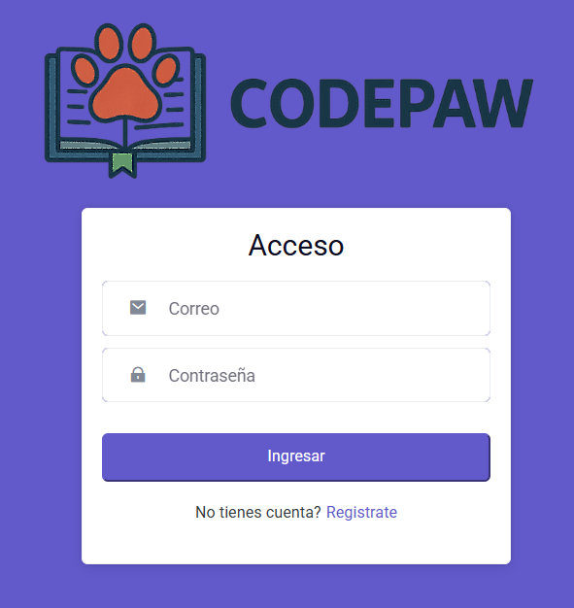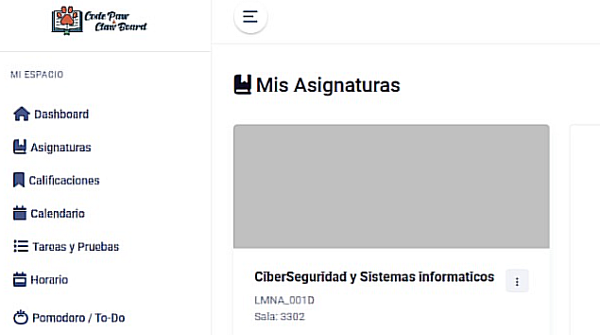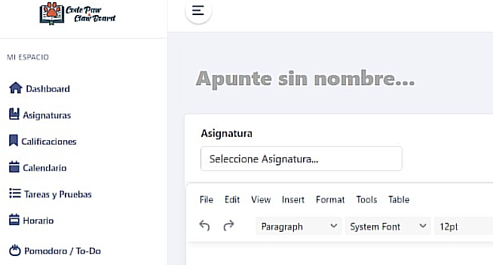
6. Intereses y proyecciones profesionales | El desarrollo del Proyecto APT permitió profundizar en diversas áreas del desarrollo de software que ya eran de interés, además de explorar nuevas dimensiones del trabajo tecnológico que no había abordado con tanta profundidad. La colaboración y aprendizaje en distintas etapas del ciclo de vida del software, desde el levantamiento de requerimientos y diseño de arquitectura, hasta la implementación de módulos y la realización de pruebas funcionales.  Este proceso entregó una visión más completa del desarrollo web y reafirmó el interés por seguir creciendo en este ámbito. También se logró identificar que se disfrutó del trabajo estructurado, la planificación y la creación de soluciones digitales orientadas a necesidades reales de los usuarios.  En comparación con los intereses iniciales, estos se mantienen, pero ahora se encuentran mejor definidos. Reconocí con mayor claridad las áreas del desarrollo de software que nos motivan y aquellas en las que deseamos seguir perfeccionándonos.  Intereses profesionales destacan:  - Desarrollo web full-stack  - Arquitecturas de software  - Seguridad, autenticación y control de acceso  - Integración de módulos y buenas prácticas de desarrollo  - Experiencia de usuario enfocada en herramientas de estudio o productividad  Trabajar en un proyecto modular y colaborativo reforzó el interés por participar en equipos donde se combinan diferentes habilidades técnicas para construir soluciones completas.  Con la experiencia adquirida, nos proyectamos desempeñándonos en áreas relacionadas con el desarrollo web y la ingeniería de software, aplicando metodologías de desarrollo, creando soluciones escalables y participando en iniciativas que integren diseño técnico con implementación práctica.  Asimismo, este proyecto fortaleció la capacidad para colaborar, enfrentar dificultades técnicas y realizar investigación para resolver problemas, aspectos fundamentales que respaldan mi proyección hacia roles como:  - Desarrollador/a Full-Stack  - Desarrollador/a Backend  - Ingeniero/a de Software  - Desarrollador/a de plataformas educativas o de productividad  En resumen, el Proyecto APT no solo fortaleció mis habilidades técnicas, sino que también clarificó mis intereses profesionales y me entregó la confianza necesaria para continuar desarrollándome en el área del software.

